XI Jornadas de Jóvenes Investigadorxs
Instituto de Investigaciones Gino Germani
26, 27 y 28 de octubre de 2022

ABOLICIONISMO: UN MOVIMIENTO QUE CRECE EN SANTA FE

Luciano Agustín Modesto.
Facultad de Humanidades y Ciencias. Universidad Nacional del Litoral.
lucianoagustinmodesto@gmail.com
Estudiante de Lic. en Sociología
Eje temático 3: Protesta, conflicto y cambio social.

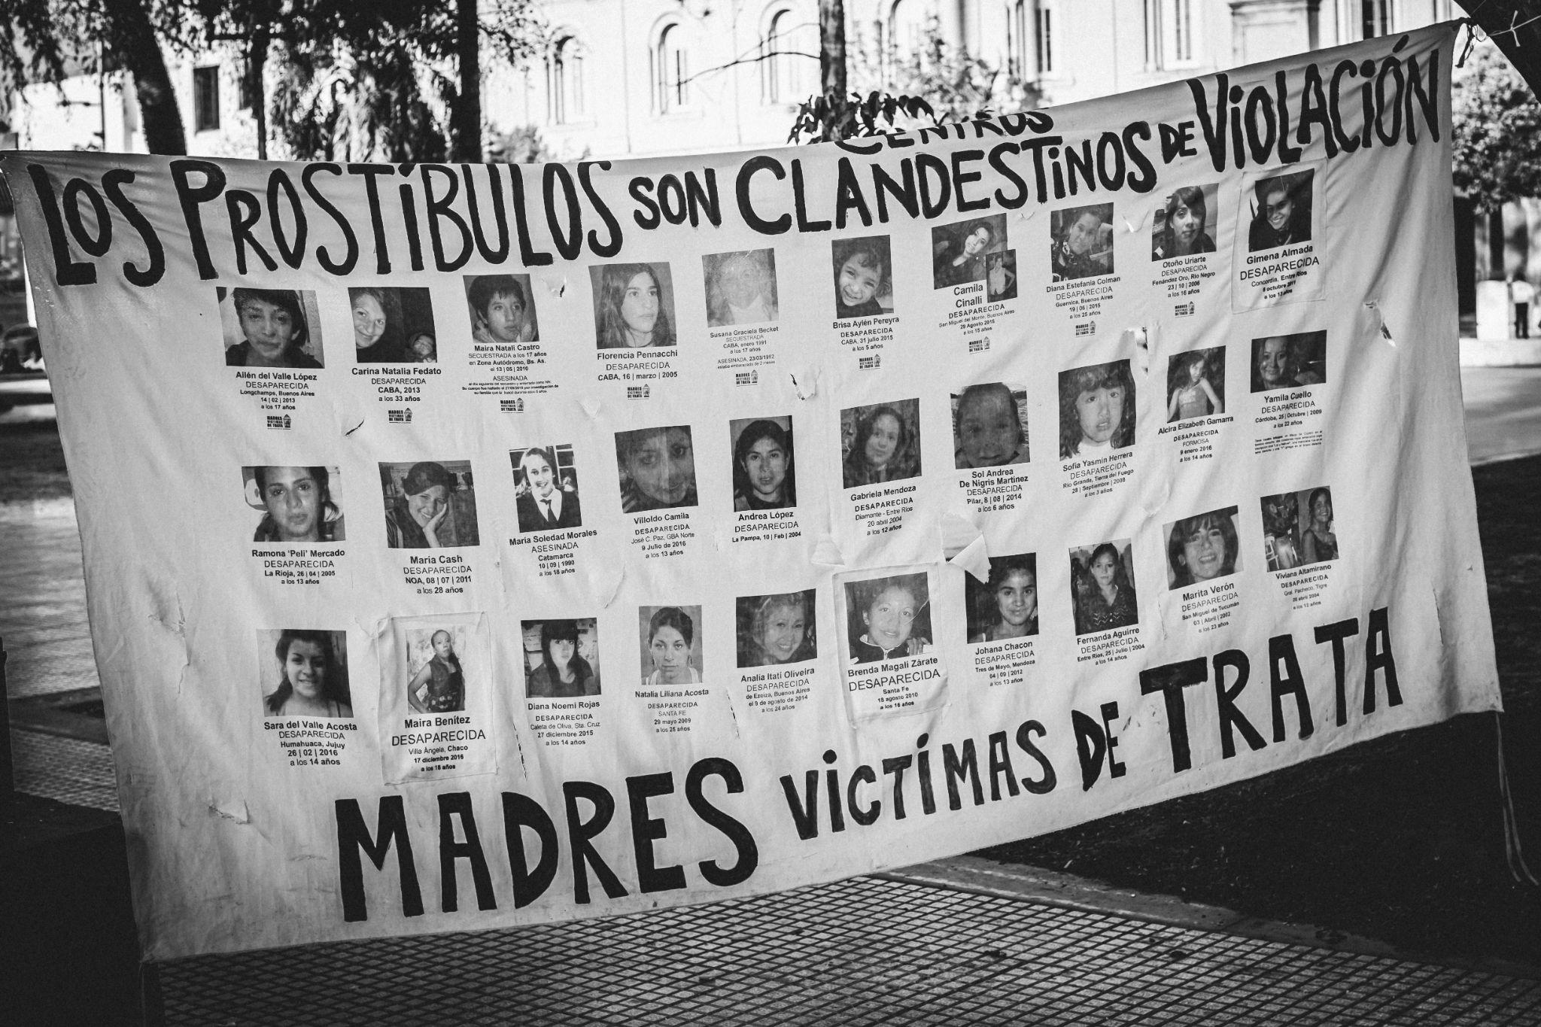

ACTIVISTAS Y ACTIVISMOS SOBRE PROSTITUCIÓN/TRABAJO SEXUAL EN SANTA FE.

El presente trabajo es resultado de una adscripción en investigación en el marco del proyecto CAI+D Activistas y activismos en Santa Fe. Problemas públicos y subjetividades contemporáneas dirigido por el Dr. Ernesto Meccia y co-dirigido por la Dra. Alicia Serafino.
El objetivo general de la adscripción es relevar los activismos sobre prostitución y trabajo sexual que militan activamente en la ciudad de Santa Fe. El objetivo específico es analizar las particularidades de los activismos y activistas teniendo en cuenta si:
- su objetivo es regularizar el trabajo sexual o, por el contrario, abolir la prostitucion.
- se refieren a la poblacion travesti trans o de mujeres cis
- se organizan formal o informalmente
Las preguntas que orientan el trabajo son: ¿Hay en la ciudad de Santa Fe activistas y activismos sobre la temática observada? De ser así, ¿Qué reclaman? ¿Qué objetivos los/las movilizan? ¿qué injusticia expresan? ¿cómo se organizan? ¿Qué sociedad desean? El análisis es a nivel local centrando el foco en los datos empíricos recolectados. Nos introducimos entonces en el análisis del primer eje clasificatorio (activistas y activismos locales abolicionistas y regulacionistas) con el objetivo de indagar los planteos que expresan en relación con las preguntas más arriba establecidas. Luego, desarrollamos un segundo momento analítico para comprender especificidades de los activismos que reivindican políticas públicas orientadas a la población travesti-trans de la ciudad de Santa Fe, por un lado y a mujeres cis, por el otro. Para finalizar, el trabajo reflexionamos sobre los nuevos modos de hacer política, caracterizados por el entramado de la informalidad de las redes sociales y sus alcances inmediatos y ubicuos con los modos asociacionistas de ejercer la militancia y el accionar político caracterizado por estructuras de la formalidad jurídica del siglo pasado. Pero antes, un breve recorrido sobre la metodología utilizada.

DE DURKHEIM A BECK.
En busca de la categorizaciones de los hechos sociales

En el presente estudio se pretende realizar una tarea exploratoria y cualitativa de corte biográfico a través del análisis de entrevistas en profundidad a militantes reconocidas de la ciudad de Santa Fe que logramos contactar a través de las observaciones participantes durante la realización de las rondas contra la trata y de las presentaciones de dos libros. En un nivel cuantitativo, recuperamos dos informes locales para comprender datos que señalan las entrevistadas. El propósito final de estas páginas es aportar una mirada sociológica de la militancia social en relación al tema propuesto. Dentro de lo que pordríamos llamar el “mundo de la prostitución” encontramos una diversidad de actores y actrices sociales como así también prácticas y situaciones socioculturales similares. Entre los roles sociales: fiolos (regenteadores de zonas), proxenetas (dueños de prostíbulos y cabarets), mujeres y personas travestis y trans (en situación de prostitución/trabajo sexual), policías (agentes represivos), clientes o varones prostituyentes (hombres que consumen prostitución). Respecto a las prácticas en común encontramos la inyección de aceite de avión para moldear el cuerpo, el consumo problemático de sustancias (alcohol y cocaína se presentan con mayor regularidad) y la violencia. La exclusión y la marginalidad caracterizan este mundo con una señal indeleble. Es parte de un trabajo previo el análisis del ingreso al sistema prostituyente como producto de mecanismos sociales de exclusión social. Si bien el trabajo se centra en la poblacion travesti trans de la ciudad de Sata Fe, muchas mujeres tambien ingresan al mundo de la prostitución por falta de politicas publicas ya que se encuentran excluidas del sistema educativo, del mercado laboral y del sistema de salud. En este estudio intentamos observar las experiencias biográficas de personas travesti-trans que sobrevivieron a las formas más extremas de violencia, entre las prácticas más intensas, recuperamos testimonios de violaciones en grupo, asesinatos y extorsiones por amenazas de secuestro.
Siguiendo las reglas del método sociológico (Durkheim: 1895) el padre fundador no invita a definir el objeto. Si bien no será una definición exhaustiva como las que realiza el sociólogo francés en El suicidio y en Las formas elementales de la vida religiosa, si proponemos evidenciar que entendemos por prostitución:
El uso del cuerpo de una mujer por parte de un hombre para tener sexo, él paga dinero, él hace lo que él quiere. La prostitución no es una idea. Es la boca, la vagina, el recto, penetrado usualmente por un pene, a veces por manos, a veces por objetos, por un hombre y luego por otro, y luego por otro, y luego por otro, y luego otro. (Dworkin en Chejter: p. 15)
El subrayado nuestro es un intento de delimitar dentro del fenómeno estudiado a la prostitución considerada con tres carateristicas: en primer lugar, solo incluimos la prostitución de mujeres y personas travesti-trans, ya que no es parte del análisis el estudio de la prostitución masculina. En segundo lugar, nos referimos a la prostitución en un sentido práctico; el presente trabajo no se propone grandes teorizaciones abstractas sobre el tema sino, mas bien, un desarrollo del fenómeno a nivel local con base empírica; y en tercer lugar, observamos el fenómeno prostibulario que implica presencialidad, es decir que los cuerpos se inmiscuyan, en otras palabras, que exista, en la situación de prostitución, sexo de algún tipo: anal, vaginal u oral. Con esta tercera delimitación nos permitimos en el presente informe reposar a un lado fenómenos de la virtualidad que son más recientes cómo el pago de contenido que se produce de forma online. Al igual que la pornografía, que la entendemos como prostitución filmada, la venta de contenido online como lo que sucede en onlyfans y otros sitios webs requiere de otro analisis. Si bien son parte de una “cultura de la prostitución” por nombrarlo de algún modo, por una cuestión de tiempo y por los alcances y limitaciones que se plantea este trabajo, decidimos analizar el caso local que podemos definir del siguiente modo: Activismo que orientan su lucha a favor de la regularización del trabajo sexual o en pos de abolir la prostitución.
Equiparamos la definición de prostitución y trabajo sexual porque ambos refieren a la misma acción. Por ejemplo, las mismas mujeres abolicionistas explican que muchas veces dicen “me voy a trabajar” porque es cruel y difícil decir “me voy a prostituir”. Además muchas entienden la actividad prostibularia como un trabajo porque ganan dinero con el cual crían a sus hijos y desarrollan estrategias de subsistencia. Pero si bien los términos son distintos porque representan una posición ideológica, ambos se refieren a lo mismo, al menos como lo tomamos aquí. Son mujeres que, en la esquina, en una casa, en un departamento privado, o en un prostíbulo enmascarado, están al servicio de hombres que las consuman. Así, la definición de prostitución como una acto performativo como sostiene Paul B. Preciado en el texto de Chejter no tiene lugar aquí, y tampoco hablamos del deseo, ni de elecciones individuales, porque siguiendo a Durkheim, los casos individuales pueden ser una manifestación de lo social, pero no lo explican. Este análisis, en fin, mantiene una mirada de lo social como una estructura de dominación, la dominación masculina, práctica y simbólica (Bourdieu), la dominación de los ricos sobre los pobres (Marx). Puede entenderse como una sociología que intenta develar los mecanismos de dominación social. La idea de que a los oprimidos les resulta difícil ver la realidad no es una tesis nueva. Lo vimos con el fetichismo de la mercancía (Marx: 1867) con los cómplices dentro de los propios oprimidos (Beauvoir: 1949) la violencia simbólica detrás de chiste (Bourdieu: 1988), por citar solo algunas/os teóricas/os de la dominación.
Respecto de los datos, se recogieron en el territorio, en su mayoría son entrevistas en profundidad a hombres que consumen prostitución y a mujeres que se autodefinen cómo sobrevivientes de la situación de prostitución o cómo trabajadoras sexuales. También entrevistamos a referentes del movimiento abolicionista y regulacionista de la ciudad y de la Argentina. Por una cuestión de ética y seguridad optamos por no revelar los nombres de las personas que ofrecieron sus datos para las entrevistas. Sólo revelamos la identidad de quienes son personas públicas o de datos secundarios publicados en medios de comunicación masiva. De los datos primarios y secundarios, realizamos un ejercicio de abstracción teórica para viajar del campo a la teoría, de las categorías nativas a los conceptos. Éstos últimos más muertos que vivos en términos de Ulrich Beck, nos servirán para orientarnos analíticamente. Éste trabajo, más que respuesta, es una invitación, ya planteada por varios sociólogos y sociólogas, a conceptualizar la realidad social. En muchos temas, los estudiosos de lo social carecemos de terminología científica y debemos teorizar con la terminología recolectada en el campo. Los discursos de las militantes producidos de modo indígena en su afán de definir los marcos y objetos de su acción superan muchas veces los discursos expertos en tanto explicaciones de la realidad (Siméant: 2002). Es un desafío de la sociología (Beck: , Wallerstein:) conceptualizar, o resignificar las categorías clásicas para poder analizar los fenómenos de las sociedades contemporáneas.

LA PROSTITUCIÓN: ¿UN PRIVILEGIO DE LOS VARONES O UN “DERECHO” DE LAS MUJER?

Algunas mujeres que sobrevivieron a la situación de prostitución y tráfico de personas se presentan a sí mismas como sobrevivientes de una de las violencias más extremas hacia el ser humano. Otras, por el contrario, reivindican la prostitución como un trabajo al igual que cualquier otro y se presentan a sí mismas omo trabajadoras sexuales. De un modo similar, cada activista define al consumidor de prostitución de una manera diferente. Aquellas que militan en las filas del regulacionismo presentan al consumidor como un cliente que busca un servicio sexual, mientras que para las militantes abolicionistas el consumidor de prostitución es un hombre que ejerce violencia hacia la persona que es consumida y, en ese acto, se convierte en prostituyente, prostituidor o putero. Una tercera diferencia terminológica del campo es la nomenclatura que se utiliza para referenciar el acto en sí mismo y su contexto de ejecución. Así, para las militantes regulacionsitas pro trabajo sexual, todas esas personas que se encuentran en una situación de prostitución son personas que libremente ofrecen en el mercado sus servicios y los consumidores ofrecen su dinero. De este modo, el escenario social es visto como el mercado del deseo o la industria del sexo. Por el contrario para las mujeres que luchan por la abolición de la prostitución el panorama macro es muy diferente. No lo consideran un sector de la economía en el cual se deben aplicar normas para asegurar el funcionamiento y con esto estimularlo, sino que introducen en el análisis todos los mecanismos sociales de dominación que produce el fenómeno prostibulario. Y, en este esquema ingresan elementos simbólicos y culturales. En resumidas cuentas, ambas corrientes intentan implementar políticas públicas para “regular”, “atender” “poner en la agenda estatal” la misma problemática social. ¿Pero, en qué difieren? Son muchas las diferencias y no pretendemos tratarlas aquí a todas, o por lo menos no de modo exhaustivo. Sólo señalamos que ambas buscan una intervención por parte del estado. La diferencia reside en los objetivos de esta intervención. Con el reglamentarismo se trataría como un mercado, se estimularía el consumo, se promocionaría la oferta y se buscaría aumentar las ganancias en torno a la prostitución. En cambio, con el abolicionismo se aplicaría políticas hacia el objetivo contrario, desestimar el consumo, realizar campañas de concientización social sobre los prejuicios de la prostitución y proponer alternativas para la reinserción social de las sobrevivientes en los casos que sea posible o evaluar procedimientos para gestionar la vida cuando los desórdenes psicológicos y físicos de las sobrevivientes no permitan la reinsersión.
Centremos la atención en un punto en que las dos posturas se diferencian de modo cabal: la relación entre la prostitución y la trata de personas con fines de explotación sexual. Leamos a las referentes de ambas corrientes para observar que expresan al respecto.

Los límites difusos de la trata

Los grilletes están en la cabeza, no en las patas. La gente se imagina que la trata es una piba atada en la cama y drogada, eso existe, pero hay otra trata, la imagen es ésta: imaginate a la piba parada en la esquina y el fiolo enfrente o a una cuadra, el grillete va de la cabeza de la piba a la cabeza del fiolo, ¿me entendés? picándole los sesos. Eso es trata. Esa es la verdadera imagen
(Referente local del feminismo abolicionista)

Ambas corrientes, regulacionista y abolicionista construyen el discurso en contraposición al otro. Una referente de abolicionismo expresa:

Hay un grupo de mujeres que dicen ser trabajadoras sexuales, ellas son cómplices de la trata, hacen que entregan preservativos en los prostíbulos y cuando las chicas les piden ayuda, y ellas dicen “acostumbrate, no quiero problemas”. No son trabajadoras, son proxenetas, primero las usan para la prostitución y después las entregan a los prostíbulos, y los gobiernos le dan mucho micrófono a ellas. Para que digan que la prostitución es un trabajo. No es ningún trabajo y lo prohíben las leyes argentinas y los tratados de derechos humanos y trata. En Argentina no van a poder reglamentar la prostitución porque tiene tratados internacionales de derechos humanos y trata desde el año 1949,(...) no podemos vivir en un mundo donde los diputados votan leyes aberrantes. esto es terrorismo de estado, porque a nuestras hijas las violan 30 hombres por dia en un prostíbulo, la queman, la drogan, y despues la matan y la entierran como nn los prostibulos son centros clandestino de violación tortura y seguida de muerte . Esto es la trata de personas (Madre de una chica desaparecida)

Esta versión escalofriante de la prostitución es muy cercana a la realidad. La realidad, muchas veces, es aún más terrorífica. Algunas entrevistadas expresan haber atravesado experiencias biográficas en sumo traumáticas. La psicóloga clínica estadounidense Farley, M (2005), junto con un grupo de investigadores, analiza los daños psicológicos resultantes de la prostitución. Entre otros hallazgos exponen que:

Los síntomas de estrés emocional profundo resultantes de la prostitución y el tráfico incluyen depresión, intento de suicidio, ansiedad, desordenes de estrés postraumático, disociación, abuso de sustancias tóxicas. La disociación es la huella psicológica de un trauma abrumador. Ésta permite sobrevivir psicológicamente, tanto si el trauma es esclavitud, combate militar, incesto o prostitución. (p.4)

Los discursos de las sobrevivientes de la prostitución de la ciudad de Santa Fe están recuperados en la ponencia antes citada de la cuál el presentetrabajo es una continuación (Modesto: 2021). Ahora bien, para otras, la prostitución es una realidad que no produjo estas huellas, de hecho, algunas activistas regulacionistas expresan haber sentido placer algunas veces. Veamos qué expone una referente nacional del regulacionismo respecto de la trata de personas con fines de explotación sexual:
Al equiparar, desde le estado la trata de personas con el trabajo sexual se produjo el cierre de las wiskerías y de los cabarets que casi todas las provincias y lo municipios promulgaron (...) hubo una fuerte campaña política, equiparando la trata con el trabajo sexual que lo que hizo fue clandestinizar aún mas la actividad. ya lo veíamos en Rosario cuando se prohibieron los cabarets en donde trabajaban muchas trabajadoras sexuales migrantes, de república dominicana, cuando se prohibieron los cabarets y las compañeras salieron a trabajar a la calle,, se alquilaron una casa y pagaban el alquiler y le quedaba muy poca plata para ellas, después hay otras compañeras que empezaron a trabajar en departamentos privados (...) en als wiskerías había compañeras que solamente eran coperas y no hacían salidas (...) quienes incidieron para que se prohibieran las wiskerías fueron mujeres, concejalas y legisladoras, cuyas perspectiva sobre el trabajo sexual era abolicionista. Esa política estatal estaba sesgada claramente. no era una preocupacion de combatir la trata de personas, sino que habia una postura tomada de que no reconocian la prostitucion como un trabajo.

Esta militante se muestra en contra del cierre de las wiskerías y de los cabarets, porque parece que lo que sucedía en estos espacios era mucho menos riesgoso. Se explicita cuando dice que había compañeras que “solamente hacían copas”. En seguida, exponemos otro fragmento de una militante abolicionista que devela lo que es “hacer copas”. Pero antes centremonos un momento en que en las wiskerísa y cabarets sucedieron crímenes atroces, es por lo cual se llevaron adelante las medidas para combatir la trata de personas. Cabe destacar toda la experiencia que describe Alika Kinan,cuando sobrevive al delito de trata en el sur de la Argentina y en el caso local, en la ciudad de Santa Fe, destacar el cierre de Mistico, un caso que guarda relación estrecha con la desaparición de Natalia Acosta.

Primero era muy borracha, por las copas. Te sentabas en la barra y si el tipo te pagaba un champagne ponele que salía mil, eran 500 para mi y 500 para la casa, y teníamos la complicidad con la gente de la barra, con el encargado, había plantas artificiales entonces (sssss. reproducía con la boca el sonido del líquido cayendo) tirábamos el contenido. Para no tomar tanto. te sentabas en un lugar en que pudieras tirar, cuando él se iba al baño entonces (ssssss-reproduce con la boca el sonido del líquido cayendo) tiraba yo, y te dejabas un poquito,
-¡Hay nena, cómo tomás me decía!-
¿Viste?. Bueno, lo que pasa es que me di un toque, le decía yo.
- Bueno, conmigo, me decía.
- No, no. dame la bolsita yo voy, en ese momento era el papel satinado. te pagaban para que tomes.
Una vez apareció un mexicano en un privado tenía unos anillos así de oro y tenía así (muestra con las manos) de dólares no sé lo que hacía el tipo, cuando saca dice, vamos a tomar, tres chicas pidió, una rubia. otra no se que y yo, yo estaba pelirroja en ese momento, era Gilda yo, yo tengo toda la fantasía también sacó una montaña así, así era de merca el tipo quería caminar en bolas en el dpto. en bolas y re drogado.

Las militantes regulacionistas ejemplifican casos de clientes como el varón con discapacidad que necesitan de asistencia sexual, que no tiene consumo problemático y que concurre a tener la primera experiencia sexual. En cambio, el discurso abolicionista describe la realidad de un modo más visceral. Al tiempo que el regulacionismo se refiere al mundo prostibulario con términos cómo “hacer copas”, “ir a trabajar”, “hacer shows”, el abolicionismo utiliza los siguientes: consumo problemático, explotación, exclusión y la reduccion de de las mujeres en partes (un bucal, vaginal, anal, completo, cada uno con su precio)
¿Debemos considerar la mercantilización de las personas como un negocio? La sociología en tanto ciencia que puede producir conocimiento útil para mejorar las relaciones de los seres humanos (Elías) puede emprender la tarea clásica de develar los mecanismos de dominación social, ya sea a través de observar la dinámica mediante las cuáles las sujetas en situación de exclusión y vulnerabilidad legitiman el orden social. Un conocimiento de este tipo puede contribuir a desarmar algunos engranajes de opresión. Como establece Bourdieu la divulgación del análisis de la dominación masculina puede neutralizar la dominación al favorecer la reacción de las víctimas. (Bourdieu, en Maldonado: 2003 )
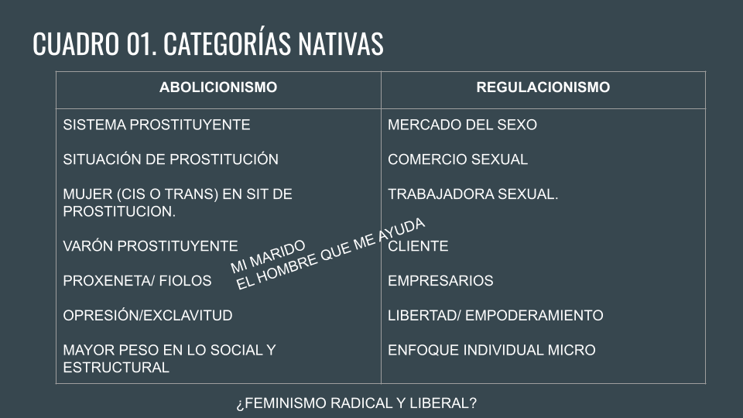

LA REIVINDICACIÓN DE LOS TÉRMINOS MUJER Y TRAVESTI COMO CATEGORÍAS POLÍTICAS

Hace algunos años, en Argentina, se utiliza con frecuencia el término trans para referirse a un grupo de personas cuya identidad de género no coincide con su genitalidad. A los varones se nos asigna el género masculino y a las mujeres el género femenino. A través de la socialización incorporamos los modos de comportarnos según el binarismo femenino y lo masculino (Bourdieu). El término travesti irrumpe en esta dicotomía, rompe con la lógica masculino/femenino. Lohana Berkins presenta el travestismo como tercer género, algo que no podés clasificar, “¿calzo 42? y si, calzo 42, ¿tengo barba? y si, tengo barba, ¿tengo la voz gruesa? si. tengo la voz gruesa, eso es ser travesti”
Es interesante señalar que, así como Lohana Berkins y otras activistas que continúan su corriente, militan en el abolicionismo y se autodefinen travesti, “orgullosamente travesti”.
Pero otras personas se definen como mujeres trans y algunas de ellas militan en el regulacionismo pero no se observa una afinidad electiva en términos weberianos entre ambas variables. Una de las entrevistadas explica “yo digo mujer trans porque travesti tiene carga peyorativa”. Respecto al término prostitución que trabajamos en los apartados anteriores, explica que “yo soy trabajadora sexual, no me gusta la palabra prostituta”. Así, al igual que prostitución y trabajo sexual, los términos mujer y travesti remiten a una situación similar. No indagaremos en eso ahora, sólo lo aclaramos para observar que utilizamos el término población travesti-trans para referirnos a las mujeres trans, travestis, trans femeninas, pero no a los varones trans ni a las personas integradas alrededor del movimiento no binarie.
Con el término mujer sucede lo mismo, los estudios de género utilzan el termino cis para referirse a las identidades sexuales que no son trans. Pero los activismos tienen sus discrepancias sobre el término. Algunas militantes feministas expresan que “ya no se puede hablar de mujer, ni siquiera somos mujeres, somos cuerpos menstruantes, o cuerpo gestante”. Tampoco ingresamos en este debate aquí, sólo señalamos que utilizaremos el término mujeres y población travesti-trans para observar las especificidades de cada situación.

Los hijos de la prostitución

Tengo 5 abortos, los hice estando detenida, no iba a parir un hijo de la violencia. Las mujeres prostituidas están pariendo hijos dentro de la prostitución y el proxeneta usa ese niño que es un eslabón mas de esa cadena (Activista. Bs. As.)

En la situación de prostitución de mujeres, un problema que señalan las entrevistadas es la extorsión: Las amenazas del secuestro de las hijas de las mujeres que quieren salir del sistema prostibulario. Salir de un entramado de violencia, marginalidad y exclusión es una tarea que muchas no logran. Romper el tejido de interdependencia mutua, en términos eliasianos, que construyen las víctimas del sistema prostituyente a medida que caen en manos de la exclusión social es una tarea difícil y a veces imposible.

Algunas mujeres mueren en el intento de querer salir, porque las matan antes o porque hay muchas compañeras que están con un tipo que les dice -mirá que la nena puede empezar a ir- y por temor a eso, muchas mamás siguen y no pueden pensar otra cosa más que en defender a su hija. A mi el fiolo me decía yo te agarro a tu hija y no la encontrás más (...) me puso tanto miedo en la piel, en la carne, hasta en los huesos, que ya no te querés ir, después te ponés a pensar ¿y las nenas? ¿y si me las lleva, y si me mata? (Activista, sobreviviente, Santa Fe.)

También hay otras problemáticas que se relacionan con el cuidado de los hijos y las hijas de las mujeres en situación de prostitución. Una entrevistada señala que cuando la llevaban presa alguna compañera iba a llevarle comida a los niños. Otra de ellas explica que ejercía la prostitución durante la noche para poder cuidar los hijos durante el día: “Apenas mis hijos se dormían me iba a la calle, trabajaba unas horas y volvía antes que despierten” (militante del regulacionismo)

Aceite de avión: el desastre social

El escenario de la prostitución de las personas travesti-trans en la ciudad de Santa Fe es muy similar a la de las mujeres. Circula en lugares similares (prostitución callejera y departamentos privados o en la propia casa, lo que se define como prostitución vip). Una diferencia es que casi todas las mujeres trans de la ciudad de Santa Fe, estuvieron o están inmersas en el sistema prostituyente. La inyección de aceite industrial para modificar sus cuerpos es una práctica muy extendida entre ellas. En un estudio realizado en Argentina, mucho más de la mitad de las entrevistadas ha realizado esta práctica (61,2%) y de éstas, la gran mayoría (92,8%) lo hizo con la ayuda de otra persona trans (Arístegui: 2014).

“Las compañeras trans tienen esa maldita dificultad del aceite de avión, eso hace que tengan una edad de mortalidad temprana, amputaciones, cosas que se le van a los pulmones, yo también tengo aceite de avión, tengo acá y acá (señala las caderas y el pecho), porque un día llegué al boliche y m dijeron mi Karina no bailás más ¿qué pasó? dije yo. Y claro, ya tenía 4 hijos, me colgaba todo, todo esto (señala el pecho) es mío pero me colgaba así que me puse, si algún día tenog cancer de mamá no me voy a enterar hst que no atraviese el pulmón cada dos por tres me internan porque se me inflama. Si hubiera sabido las consecuencias no lo hubiera hecho.

Varias entrevistadas señalan la falta de educación en su vida. Respecto de la población trans, es muy común que por el estigma y el rechazo de la familia son arrojados a la calle en plena adolescencia sin ningún tipo de herramientas y se produce el desastre social. ¿Qué pasa cuando no hay cuidados hacia los adolescentes? Las adolescencias sin círculos de contención cercanos en nivel meso social, y con un estado ausente que tampoco se responsabiliza, ingresan en relaciones interpersonales que marcan trayectos biográficos caracterizados por padecimiento de marginalidad y dolor.
Si bien, lo que señalamos en este apartado,como problemática específicamente de mujeres y problemática de personas travesti-trans, algunas veces se entrecruzan. Por un lado, si bien las mujeres trans entrevistadas no tienen hijos, algunas tienen sobrinas o infancias a cargo y muchas veces son víctimas de extorsiones. Por otro lado, lo mismo sucede con la inyección de aceite de avión, algunas entrevistadas mujeres se inyectaron en su juventud aceite de avión y en la actualidad padecen graves problemas de salud.

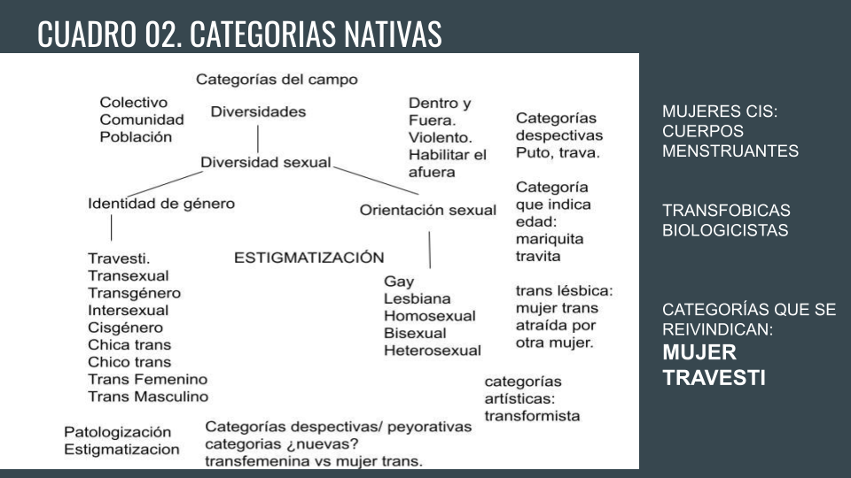

LA NUEVA POLÍTICA

Si buscamos la política en los viejos lugares donde circulaba el siglo pasado, no la vamos a encontrar o vamos a tener una situación bastante recortada. La inmediatez y la ubicuidad de las redes sociales permite que la creación de un problema público se realice mediante otras herramientas como facebook, Instagram, blogs, paginas webs, twitter, etc. Las personas contamos la vida a los demás a través de fotos, videos y comentarios online, sin que nadie venga a preguntarnos nada. Las redes sociales son una gran forma de entrar a conocer el mundo subjetivo contemporáneo. Los activismos que luchan para abolir la prostitución o regular el trabajo sexual también untlizan estas herramientas. En Santa Fe existen varios foros con este tipo de contenido. Uno de ellos es el Foro contra la trata que nace hace 8 años con la desaparición de una piba de barrio chalet (...). Organizándonos entre varias agrupaciones, logramos rescatarla” (Activista abolicionista).
Las referentes independientes también están muy presentes en la vida política sin pertenecer a ninguna agrupación: “yo entregué la posta, sigo el activismo desde acá”, dice una de las entrevistadas que milita desde su casa a través de las redes.
Las modalidades más clásicas y formales de llevar adelante el activismo social tal como las organizaciones no gubernamentales, las asociaciones civiles, centros de día, vecinales, comedores barriales, etc. activan el cambio social al tiempo que las redes crecen y se dispersan. Algunas de las agrupaciones que pudimos relevar son Mujeres por los Derechos, Madres víctimas de Trata, La poderosa, Lazos, etc. Sus referentes son mujeres que luchan por un mundo donde la explotación sexual no sea naturalizada como un trabajo que cualquiera puede realizar por una elección individual son las protagonistas del cambio social. Siguiendo a Castells (2009: 394):
No todos los individuos se implican en el proceso de cambio social, pero a lo largo de la historia siempre hay individuos que lo hacen, y que se convierten de este modo en actores sociales. Los otros son «gorrones». como diría la teoría. O, en mi propia terminología, parásitos egoístas del curso de la historia.

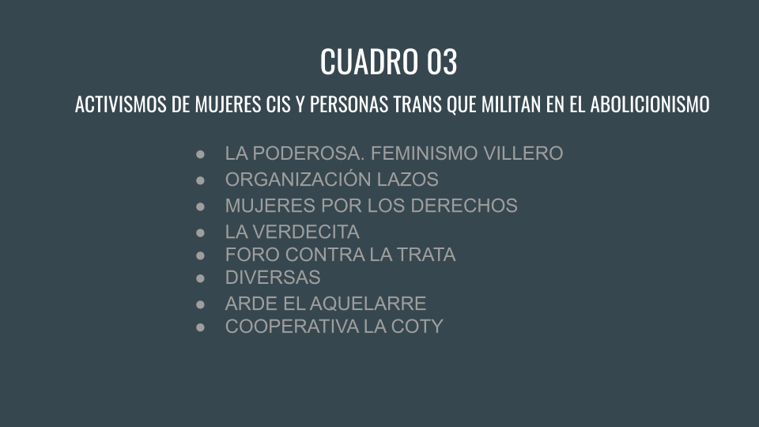

REFLEXIÓN FINAL

En la ciudad de Santa Fe existen activistas que militan con el objetivo de regularizar le trabajo sexual miestra sque otras militan por la abolición de la prostitución. Ambas corrientes difieren en los modos de entender la noción de individuo moderno, de libertad, los privilegios de los varones y los derechos de las mujeres. Desde la teoría y la militancia feminista los discursos se entrecruzan para la explicación de este fenómeno. Durante el 2021 se realizaron en la ciudad varias rondas en contra de la trata de personas con fines de explotación sexual y las agrupaciones abolicionistas se nucleron en la plaza 25 de mayo para gritar a viva voz una vez mas “nos están violando”, “nos están matando”. Las agrupaciones regulacionistas y las referentes independientes no concurrieron a estas rondas. Creemos que se debe en parte a que esta corriente no iguala a la trata de personas con la prostitución. Muchas militantes aboliconistas se atreven a decir que la trata de personas existe porque existe la prostitución. También presentan la prostitucion como una “pata” de la trata. En las páginas que precedieron se intentó dar cuenta sobre el panorama local de este fenómeno que está siendo debatido en todo el país y en todo el mundo. Éste trabajo propone continuar indagando e invita a la comunidad científica a la construcción de herramientas conceptuales para poder comprender el problema público de la prostitución y las subjetividades contemporáneas del sistema prostituyente.

BIBLIOGRAFÍA:

- Castells, M (2009). Comunicación y Poder. Ed. Alianza. Madrid. España.
- Durkheim; E. (1895) Las reglas del método sociológico.
- Durkheim; E. (1897) El suicidio
- Marx, K (1867) El Capital
- Perlongher, N. (1993). La prostitución masculina. Ed de la Urraca, Bs. As.
- Chejter, S. (2016) La prostitución: debates políticos y éticos Revista Nueva Sociedad No. 265.
- Beck, U; Beck, E. (2001) La individualización. El individualismo institucionalizado y sus consecuencias sociales y políticas. Barcelona.
- Wallerstein, I. (1999) El legado de la sociología, la promesa de la ciencia social. Ed. Nueva sociedad. Caracas. Venezuela.
- Bourdieu, P. (1988). Espacio social y poder simbólico. En: Bourdieu, P. Cosas dichas, Buenos Aires: Gedisa.
- Simméant, J. (2002) Baldíos híbridos . Sobre la circulación y la capacidad militante de los discursos expertos.
- Modesto, L. (2021) La plata fácil. ¿Elección individual o destino determinado? Una mirada crítica de la población travesti-trans de Santa Fe.XIV Jornadas de Sociología. Facultad de Ciencias Sociales, Universidad de Buenos Aires, Buenos Aires.
- Maffia, D; Korol, C. Prostitución/trabajo sexual. Las protagonistas hablan. Ed. Paidos. Bs. As.
- Maldonado;, M. C. (2003) Reseña de "La dominación masculina" de Pierre Bourdieu Revista Sociedad y Economía, núm. 4, abril, , pp. 69-74 Universidad del Valle Cali, Colombia

INFORMES:

- Putxs datos. (2020) Trabajo Sexual y pandemia en Argentina Perfil sociodemográfico de trabajadorxs sexuales alcanzadxs por AMMAR. 1er. Informe elaborado por Julieta Mendive – Responsable de Monitoreo y Evaluación.

- Vejez y Prostitución: entramado de una doble marginalidad”, organizada por la ONG y la Dirección Provincial de Políticas de Personas Adultas Mayores, en el auditorio del Hospital Iturraspe de Santa Fe.

- Aristegui,I Fundación Huésped Presidente: Dr. Pedro Cahn Peluffo 3932 – C 1202 ABB Ciudad de Buenos Aires, Argentina. Ley de identidad de género y acceso al cuidado de la salud de las personas trans en Argentina.

En la plaza 25 de mayo de la ciudad de Santa Fe durante los meses de septiembre, octubre y noviembre de 2021 se desarrollaron las “Rondas contra la Trata”. Varias agrupaciones del feminismo abolicionista se congregaron en este espacio. Entre ellas: La Poderosa - Feminismo Villero, Madres Víctimas de Trata, Mujeres por los Derechos, Lazos, Diversas, etc.
Se refiere al libro Puta feminista de Georgina Orellano, referente nacional del regulacionismo. La presentación del libro se realizó en San José de Rincón a mediados del presente año de modo presencial. También observamos la presentación del libro Prostitución/trabajo sexual. Hablan las protagonistas. El debate en torno a este libro de Diana Maffia y Claudia Korol se desarrolló de modo virtual durante junio de 2021
Los informes a nivel local que aluden algunas de las entrvistadas son dos: Vejez y Prostitución. Hospital Iturraspe y mujeres por los derechos. Putxs datos de ammar
Es un trabajo realizado por mí y dirigido por el Dr. Ernesto Meccia. Presentado en las Jornadas Sociología de la UBA. La referencia bibliográfica está al final.
Sobre el estudio de Farley: entrevistaron a mujeres, adolescentes, hombres y transexuales en el ámbito de la prostitución en Canadá, Colombia, Alemania, Méjico, Sudáfrica, Turquía, USA y Zambia. En 9 países y 5 continentes, encontraron que la violencia física y emocional en la prostitución es arrolladora. Hay índices extremadamente altos de violadas, agredidas físicamente y sin techo entre las mujeres en la prostitución. Incesto, agresión sexual, abuso verbal, persecución, violación, apaleamiento y tortura sexual – son todos ellos parte de la explotación que es la prostitución. Casi todas las mujeres prostituidas son asaltadas físicamente, y al menos las tres cuartas partes son violadas cuando se prostituyen.
En el año 2002, mediante la sanción de la Ley N° 25.632, Argentina ratificó el Protocolo de Palermo. A partir de ello, se consideró a la trata de personas como delito organizado (junto con el tráfico de armas y de personas migrantes), y se acordó una definición y una serie de recomendaciones para su persecución, prevención y asistencia a las víctimas.
En 2012 fue rescatada de un prostíbulo y protagonizó un fallo histórico que demostró la connivencia estatal con una red de trata.
En la madrugada del 29 de mayo del 2009 fue llevada por Osvaldo Gabriel Cerri a un “club nocturno” llamado Místico.Cerri se presentó ante ella como uno de los dueños del mencionado local. Le ofreció un mejor trabajo. Desde entonces, nadie puede decir a ciencia cierta qué pasó con ella. Ver Artículo. Ver Enlace. Feminacidas
Documental Mocha: Nuestra lucha, su vida,mi derecho Entrevista a Lohana Berkins
Entrevista completa en: Entrevista a Sonia Sanchez

